**Диаграмма класса «Управление заказом»**

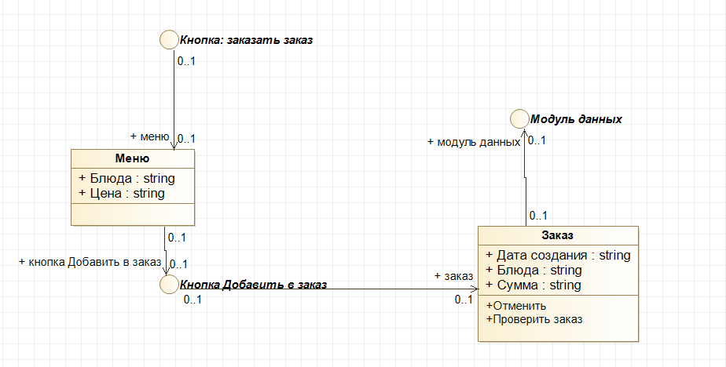

**Диаграмма последовательностей «Управление заказом»**

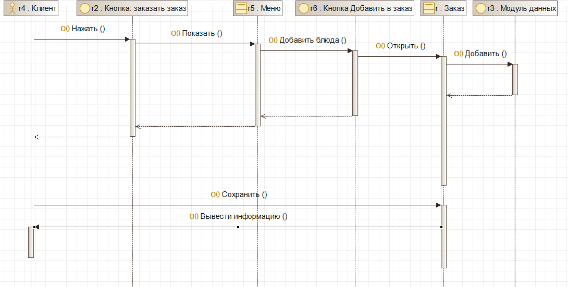

**Диаграмма класса «Бронирование столика»**

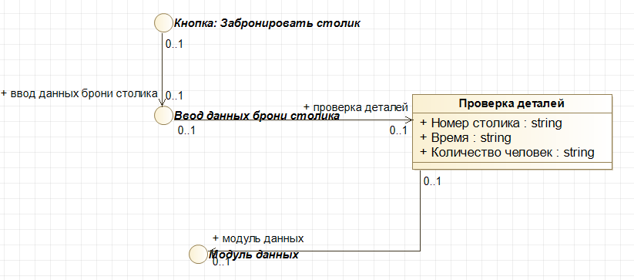

**Диаграмма последовательности «Бронирование столика»**

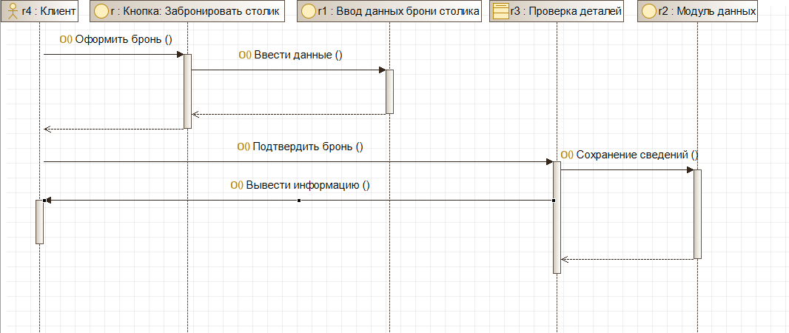

**Диаграмма класса «Оплата заказа»**

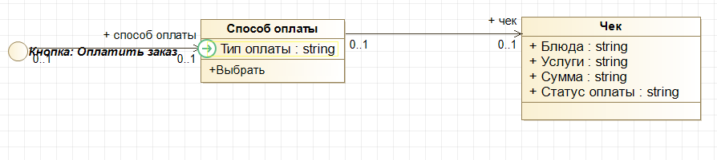

**Диаграмма последовательности «Оплата заказа»**

